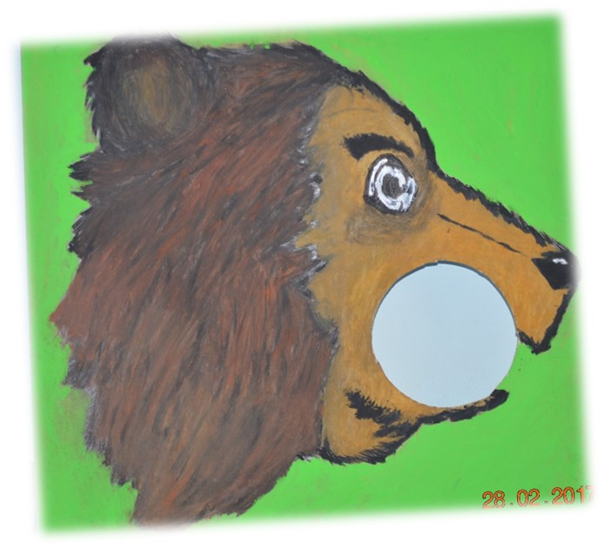

Методическое пособие «Накорми медведя»

Цель: Совершенствовать ловкость, быстроту движения

Задачи:

1. Развивать глазомер, координацию, меткость, ловкость

2. Формировать навыки самоконтроля